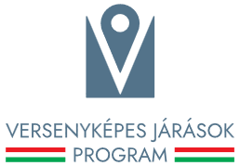

A 2025. évi Versenyképes Járások Programban Zalakaros Város Önkormányzata az alábbi vissza nem térítendő támogatásban részesült:
20.640.260 Ft – Központi buszpályaudvar felújítása
2.440.800 Ft - Napelemes közterületi lámpák telepítése
7.514.247 Ft - Térfigyelő kamerarendszer bővítése
10.000.000 Ft – Közös Önkormányzat Hivatal homlokzatának felújítása 1. ütem

A projektek hazai forrásból valósulnak meg 2025.09.01-2027.08.31 között.
A Versenyképes Járások Program kiemelt célja, hogy a járások szempontjából jelentős, több település helyzetét javító, illetve az adott járás lakosságának minél nagyobb hányadát érintő fejlesztések támogatásával ösztönözze a térségi és települési együttműködéseket, megteremtse a párbeszédet a járások települései között annak érdekében, hogy közös céljaikat minél hatékonyabban valósítsák meg.

További információ kérhető:
Zalakaros Város Önkormányzata
Czirákiné Pakulár Judit polgármester
hivatal@zalakaros.hu
0693/ 340 100



